**Drewno i szybka budowa - co to jest dom kanadyjski?**

**W tym artykule odpowiemy na pytanie <strong>co to jest dom kanadyjski</strong>, jaka jest jego cena, oraz jakie są wady i zalety, konieczne do rozważenia. Zapraszamy!**

**Co to jest dom kanadyjski?**

Choć domy murowane wciąż cieszą się największą popularnością w naszym kraju, obecnie istnieje wiele różnych metod wznoszenia domów, a o jednej z nich sobie dzisiaj powiemy. [Co to jest dom kanadyjski](https://domato.pl/blog/9/domy-kanadyjskie-charakterystyka-ceny-zalety-i-wady)? Jest to rodzaj domu szkieletowego, który charakteryzuje się tym, że posiada drewnianą konstrukcję. Wywodzi się on z Ameryki Południowej, gdzie wciąż aż 90% wszystkich budowanych domów powstaje właśnie w ten sposób! Jaka jest cena takiego domu? Jakie są jego wady i zalety? Odpowiemy na te pytania w tym artykule!

**Dom kanadyjski i jego cena**

Odpowiadając na pytanie, *co to jest dom kanadyjski*, nie można pominąć kwestii jego ceny. Oczywiście nie da się tutaj wskazać jednoznacznie dokładnej ceny takiego domu, ale jedno jest pewne - jest to zdecydowanie tańsza alternatywa dla domu murowanego. Szacuje się, że domy kanadyjskie są nawet o 30% tańsze, niż murowane. Przy powierzchni powyżej 100m2, cena wychodzi około 2 000 – 3 500 zł za 1m2.

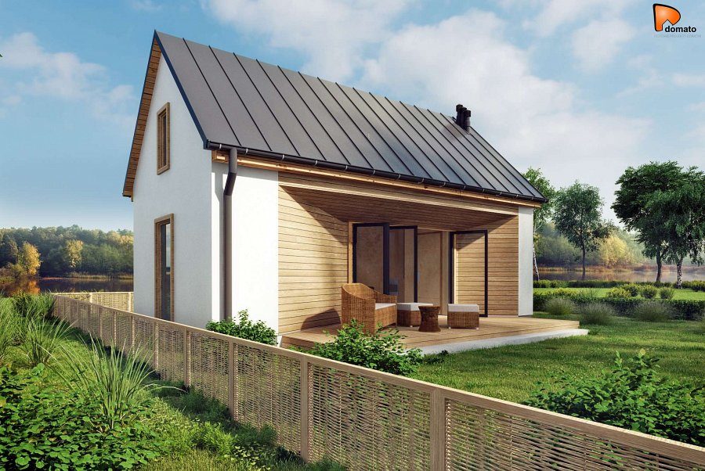

**Co to jest dom kanadyjski? Wady i zalety tego rozwiązania**

Kojarzycie określenie "dom z paczki" czy "gotowe domy"? Tak często tłumaczy się, **co to jest dom kanadyjski**. Wynika to z tego, że wiele elementów konstrukcyjnych to gotowe moduły. To sprawia, że budowa takiego domu jest o wiele szybsza - może stanąć nawet w parę miesięcy! Do tego do zalet dochodzi stosunkowo niski koszt, energooszczędność i łatwość rozbudowy. Wady natomiast to trudność w znalezieniu firmy, która się tym zajmuje, ponieważ w Polsce nie jest to jeszcze popularne rozwiązanie.